Deutschlands größtes Wochen-Skatturnier 2024 in Bad Füssing: Über 40.000 Euro Preisgelder zu gewinnen

Rund 300 Teilnehmer aus allen Bundesländern sowie aus dem angrenzenden Ausland werden zum 21. Internationalen Skatfestival zwischen dem 19. und 23. Februar 2024 im niederbayerischen Bad Füssing erwartet. / Anmeldungen für das Turnier, das offen ist für jedermann, sind auch kurzfristig noch möglich.

Bad Füssing - Skat ist in Deutschland nach wie vor ein Volkssport: Etwa 10 Millionen Menschen „reizen“ in Deutschland und sitzen regelmäßig beim Skat in geselliger Runde zusammen. Im Februar ist Europas beliebtester Kurort Bad Füssing wieder Treffpunkt für begeisterte Hobby-Spieler und viele der besten Skat-Asse aus Deutschland und den Nachbarländern.

Erfunden wurde das Skatspiel vor rund 200 Jahren in Altenburg in Thüringen, einmal im Jahr schlägt das Herz des deutschen Skats aber mittlerweile traditionell in Niederbayern: Das Internationale Skatfestival, das zum 21. Mal im niederbayerischen Kurort Bad Füssing ausgetragen wird, gilt heute als das größte Wochen-Skatturnier in der Bundesrepublik Deutschland.

Die Organisatoren bieten im Großen Kurhaus an fünf Tagen, neben einer Gesamtwertung über 15 Serien, zusätzliche Tages-, Tandem- und Mixedwertungen an. Insgesamt warten über 300 Bargeldpreise im Wert von insgesamt rund 40.000 Euro auf die Teilnehmer. Allein der Sieger erhält ein Preisgeld von 1.600 Euro. Die Schirmherrschaft übernimmt Bad Füssings Erster Bürgermeister Tobias Kurz. Benannt ist das Turnier nach Hans Klier, dem 2015 verstorbenen Initiator des Festivals.

Am Sonntag, den 18. Februar, findet ab 10.30 Uhr ein Vorturnier statt. Außerdem bieten die Verantwortlichen ab Montag, den 19. Februar, ein Romméturnier an.

Das Internationale Skatfestival ist offen für jedermann. Gespielt wird nach der Internationalen Skatordnung.

Weitere Informationen erhalten Sie und die Anmeldung für das Turnier kann direkt beim Turnierleiter Alfred Flöck, Telefon 02327/4126084, Mobil 0163/8008673,
E-Mail alfred.floeck@web.de (Internetseite www.alfred-floeck-skat.de) erfolgen.

Informationen für das Romméturnier erhalten Sie bei Bettina & Wolfgang Boy, Mobil (nur WhatsApp) 0151/75071597, E-Mail bewoboy@gmail.com.

Im Kur- & GästeService Bad Füssing (Rathausstraße 8, Bad Füssing) erhalten Interessierte einen Veranstaltungsflyer mit allen Angaben zur Anmeldung, zum Turnier-/Zeitplan, zu den verschiedenen Konkurrenzen und Preisen.

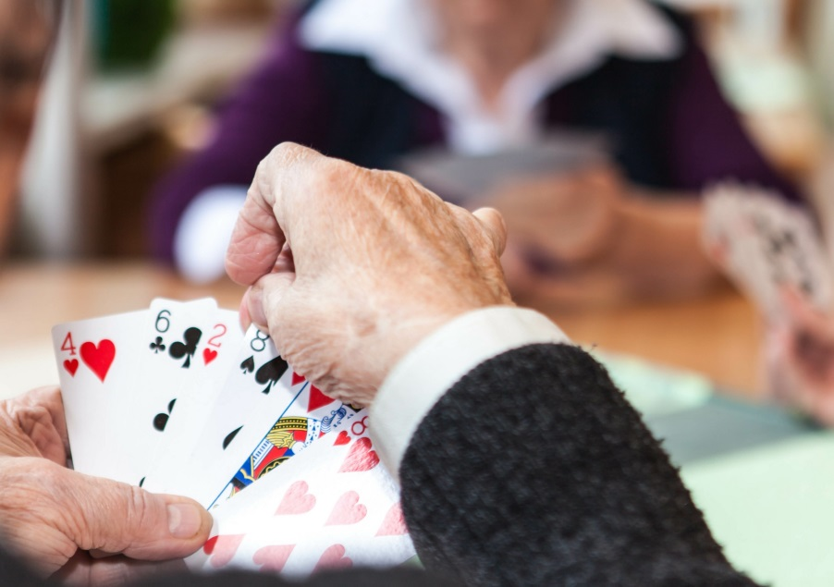

Erfunden wurde das Skatspiel vor rund 200 Jahren in Altenburg in Thüringen, einmal im Jahr schlägt das Herz des deutschen Skats aber mittlerweile traditionell in Bad Füssing in Niederbayern:
Das Internationale Skatfestival, das zum 21. Mal ausgetragen wird, gilt heute als das größte Wochen-Skatturnier in der Bundesrepublik. Foto: Adobe Stock

